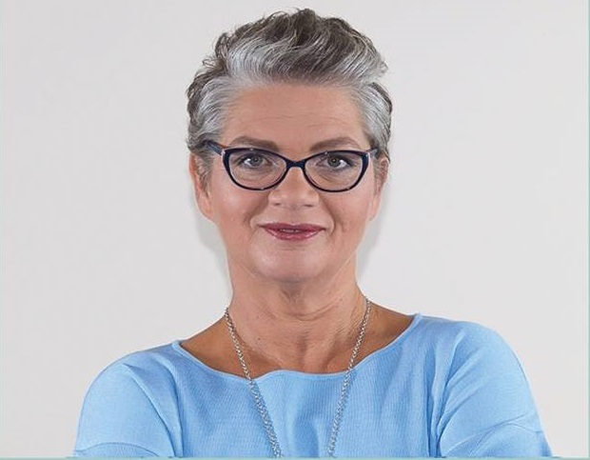
Jest pedagogiem i psychologiem rozwojowym, społecznym doradcą Rzecznika Praw Dziecka.
Przedstawiciel RP przy PEGI Council.
Współpracuję z wieloma organizacjami pozarządowymi.
Prowadzi warsztaty i szkolenia w całej Polsce dla rodziców i nauczycieli.

